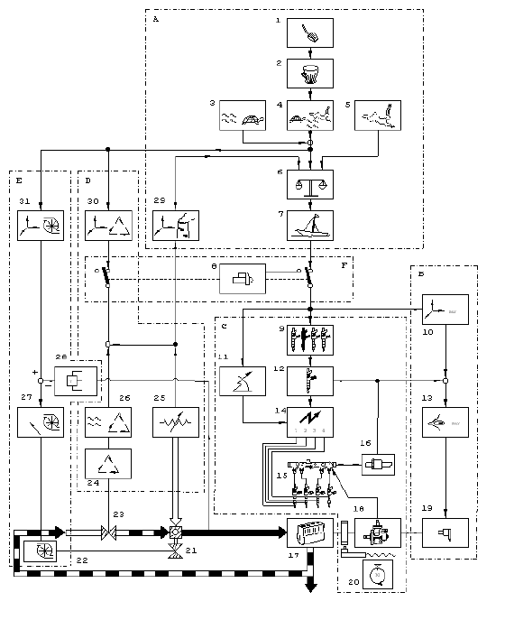
Fig: B1HP11RP
Marcado | Descrição
A | Cálculo da quantidade de combustível a injectar
B | Verifique o combustível de alta pressão
C | Verifique a injecção directa IDH
D | Verifique a reciclagem dos gases de escape (EGR)
E | Verifique a pressão de alimentação
F | Verifique motor de partida
1 | O pedal do acelerador
2 | Pedal do acelerador mapa cartográfico
3 | Adaptação do regime de marcha lenta
4 | Máxima aceleração mapa cartográfico
5 | Completamente curva de carga
6 | Escolha da vazão mínima
7 | Regulamento Anti-hesitação
8 | Começando regulamento
9 | Regulamento regularidade de funcionamento
10 | Mapa de combustível de alta pressão cartográfica
13 | High regulação de pressão de combustível
14 | Controle dos injetores para motores diesel ((1-3-4-2))
15 | Combustível de alta pressão de injeção de ferro comum
16 | Regulador de combustível de alta pressão
17 | Motor
18 | Bomba de combustível de alta pressão
19 | Regulador de combustível de alta pressão
20 | Motor sensor de velocidade
21 | Aumente a válvula de descarga de pressão
22 | Boost electroválvula de regulação da pressão
23 | Válvula de reciclagem dos gases de escape (EGR)
24 | Reciclagem electroválvula Regulamento (EGR)
25 | Caudalímetro de ar
26 | Regulamento da reciclagem dos gases de escape (EGR)
27 | Aumente a regulação da pressão
28 | Sensor de pressão no colector de admissão
29 | Smoke limitação mapa cartográfico
30 | Reciclagem dos gases de escape mapa cartográfico
31 | Aumente a pressão mapa cartográfico

